Тема Углерод. Характеристика по плану:

1.История открытия (кто, когда, где)

2.Положение в ПСХЭДИМ. ( период, группа, подгруппа, относительная масса)

3.Строение атома (заряд ядра, число протонов, электронов, нейтронов, расположение электронов по орбиталям, строение атома, графическое строение атома , степень окисления, валентность)

4.Аллотропия углерода в виде таблицы 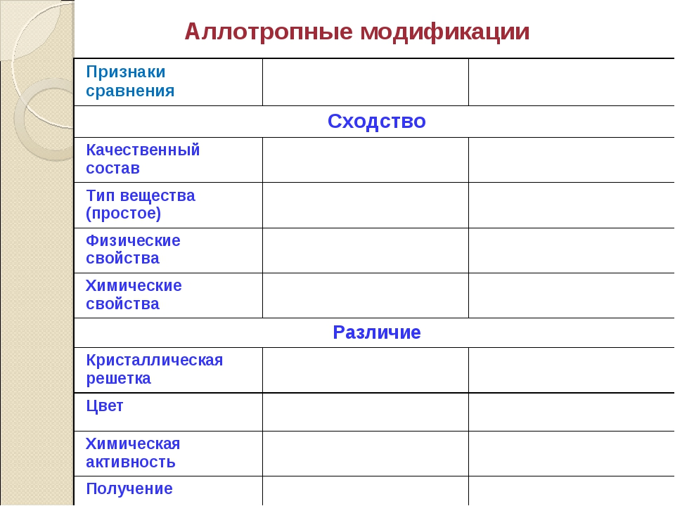

5. Химические свойства

6.Получение

7. Нахождение в природе,

8.Применение

Тема Оксиды углерода.

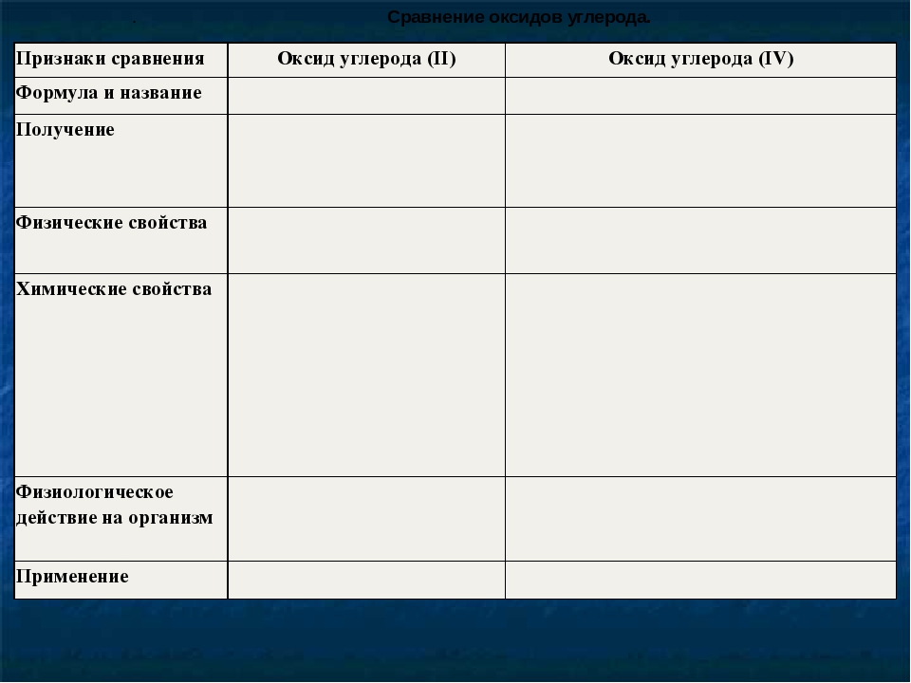

Материал для ответа.

**Углерод (C)**

|  |
| --- |
|  |

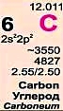

* Обозначение - C (Carbon);
* Период - II;
* Группа - 14 (IVa);
* Атомная масса - 12,011;
* Атомный номер - 6;
* Радиус атома = 77 пм;
* Ковалентный радиус = 77 пм;
* Распределение электронов - 1s22s22p2;
* t плавления = 3550°C;
* t кипения = 4827°C;
* [Электроотрицательность](https://prosto-o-slognom.ru/chimia/16_vodorodnaya_sv.html#eo) (по Полингу/по Алпреду и Рохову) = 2,55/2,50;
* Степень окисления: +4, +3, +2, +1, 0, -1, -2, -3, -4;
* Плотность (н. у.) = 2,25 г/см3 (графит);
* Молярный объем = 5,3 см3/моль.

**Соединения углерода:**

* [Оксиды углерода CO, CO2](https://prosto-o-slognom.ru/chimia/506_oksid_ugleroda_CO.html)
* [Угольная кислота H2CO3 и ее соли](https://prosto-o-slognom.ru/chimia/506_ugolnaya_kislota_H2CO3.html)

Углерод в виде древесного угля известен человеку с незапамятных времен, поэтому, о дате его открытия говорить не имеет смысла. Собственно свое название "углерод" получил в 1787 году, когда была опубликована книга "Метод химической номенклатуры", в которой вместо французского названия «чистый уголь» (charbone pur) появился термин «углерод» (carbone).

Углерод обладает уникальной способностью образовывать полимерные цепочки неограниченной длины, порождая тем самым огромный класс соединений, изучением которых занимается отдельный раздел химии - органическая химия. Органические соединения углерода лежат в основе земной жизни, поэтому, о важности углерода, как химического элемента, говорить не имеет смысла - он основа жизни на Земле.

Сейчас рассмотрим углерод с точки зрения неорганической химии.

Углерод в [Периодической таблице химических элементов Д. И. Менделеева](https://prosto-o-slognom.ru/chimia/09_Periodicheskaya_tablitsa.html), стоит под номером "6", относится к 14(IVa) группе (См. [Атомы 14(IVa) группы](https://prosto-o-slognom.ru/chimia/IV_gruppa.html)).

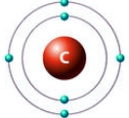  
*Рис. Строение атома углерода*.

Электронная конфигурация углерода - 1s22s22p2 (см. [Электронная структура атомов](https://prosto-o-slognom.ru/chimia/07.html)). На внешнем энергетическом уровне у углерода находятся 4 электрона: 2 спаренных на s-подуровне + 2 неспаренных на p-орбиталях. При переходе атома углерода в возбужденное состояние (требует энергетических затрат) один электрон с s-подуровня "покидает" свою пару и переходит на p-подуровень, где имеется одна свободная орбиталь. Т. о., в возбужденном состоянии электронная конфигурация атома углерода приобретает следующий вид: 1s22s12p3.

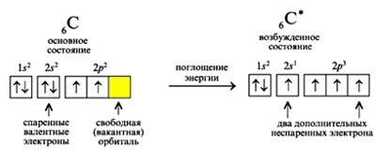  
*Рис. Переход атома углерода в возбужденное состояние.*

Такая "рокировка" существенно расширяет валентные возможности атомов углерода, которые могут принимать степень окисления от +4 (в соединениях с активными неметаллами) до -4 (в соединениях с металлами).

В невозбужденном состоянии атом углерода в соединениях имеет валентность 2, например, CO(II), а в возбужденном - 4: CO2(IV).

"Уникальность" атома углерода заключается в том, что на его внешнем энергетическом уровне находятся 4 электрона, поэтому, для завершения уровня (к чему, собственно, стремятся атомы любого химического элемента) он может с одинаковым "успехом", как отдавать, так и присоединять электроны с образованием ковалентных связей (см. [Ковалентная связь](https://prosto-o-slognom.ru/chimia/16_kovalentnaja_sv.html)).

**Углерод, как простое вещество**

Как простое вещество углерод может находиться в виде нескольких аллотропных модификаций:

* Алмаз
* Графит
* Фуллерен
* Карбин

**Алмаз**

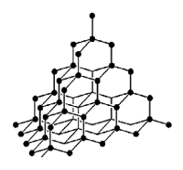  
*Рис. Кристаллическая решетка алмаза.*

**Свойства алмаза**:

* бесцветное кристаллическое вещество;
* самое твердое вещество в природе;
* обладает сильным преломляющим эффектом;
* плохо проводит тепло и электричество.

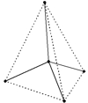  
*Рис. Тетраэдр алмаза.*

Исключительная твердость алмаза объясняется строением его кристаллической решетки, которая имеет форму тетраэдра - в центре тетраэдра находится атом углерода, который связан равноценно прочными связями с четырьмя соседними атомами, образующими вершины тетраэдра (см. рисунок выше). Такая "конструкция" в свою очередь связана с соседними тетраэдрами.

**Графит**

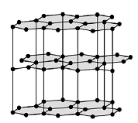  
*Рис. Кристаллическая решетка графита.*

**Свойства графита:**

* мягкое кристаллическое вещество серого цвета слоистой структуры;
* обладает металлическим блеском;
* хорошо проводит электричество.

В графите атомы углерода образуют правильные шестиугольники, лежащие в одной плоскости, организованные в бесконечные слои.

В графите химические связи между соседними атомами углерода образованы за счет трех валентных электронов каждого атома (изображены синим цветом на рисунке ниже), при этом четвертый электрон (изображен красным цветом) каждого атома углерода, расположенный на p-орбитали, лежащей перпендикулярно плоскости слоя графита, не участвует в образовании ковалентных связей в плоскости слоя. Его "предназначение" заключается в другом - взаимодействуя со своим "собратом", лежащим в соседнем слое, он обеспечивает связь между слоями графита, а высокая подвижность p-электронов обусловливает хорошую электропроводность графита.

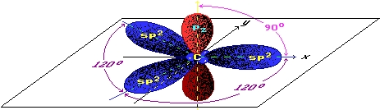  
*Рис. Распределение орбиталей атома углерода в графите.*

**Фуллерен**

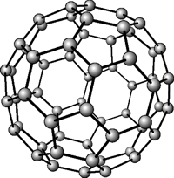  
*Рис. Кристаллическая решетка фуллерена.*

**Свойства фуллерена:**

* молекула фуллерена представляет собой совокупность атомов углерода, замкнутых в полые сферы типа футбольного мяча;
* это мелкокристаллическое вещество желто-оранжевого цвета;
* температура плавления = 500-600°C;
* полупроводник;
* входит в состав минерала шунгита.

**Карбин**

**Свойства карбина:**

* инертное вещество черного цвета;
* состоит из полимерных линейных молекул, в которых атомы связаны чередующимися одинарными и тройными связями;
* полупроводник.

**Химические свойства углерода**

При нормальных условиях углерод является инертным веществом, но при нагревании может реагировать с разнообразными простыми и сложными веществами.

Выше уже было сказано, что на внешнем энергетическом уровне углерода находится 4 электрона (ни туда, ни сюда), поэтому углерод может, как отдавать электроны, так и принимать их, проявляя в одних соединениях восстановительные свойства, а в других - окислительные.

Углерод является **восстановителем** в реакциях с кислородом и другими элементами, имеющими более высокую электроотрицательность (см. [таблицу электроотрицательности элементов](https://prosto-o-slognom.ru/chimia/16_tbl_eo.html)):

* при нагревании на воздухе горит (при избытке кислорода с образованием углекислого газа; при его недостатке - оксида углерода(II)):  
  C + O2 = CO2;  
  2C + O2 = 2CO.
* реагирует при высоких температурах с парами серы, легко взаимодействует с хлором, фтором:  
  C + 2S = CS2  
  C + 2Cl2 = CCl4  
  2F2 + C = CF4
* при нагревании восстанавливает из оксидов многие металлы и неметаллы:  
  C0 + Cu+2O = Cu0 + C+2O;  
  C0+C+4O2 = 2C+2O
* при температуре 1000°C реагирует с водой (процесс газификации), с образованием водяного газа:  
  C + H2O = CO + H2;

Углерод проявляет окислительные свойства в реакциях с металлами и водородом:

* реагирует с металлами с образованием карбидов:  
  Ca + 2C = CaC2
* взаимодействуя с водородом, углерод образует метан:  
  C + 2H2 = CH4

Углерод получают термическим разложением его соединений или пиролизом метана (при высокой температуре):  
CH4 = C + 2H2.

**Применение углерода**

Соединения углерода нашли самое широкое применение в народном хозяйстве, перечислить все их не представляется возможным, укажем только некоторые:

* графит применяется для изготовления грифелей карандашей, электродов, плавильных тиглей, как замедлитель нейтронов в ядерных реакторах, как смазочный материал;
* алмазы применяются в ювелирном деле, в качестве режущего инструмента, в буровом оборудовании, как абразивный материал;
* в качестве восстановителя углерод используют для получения некоторых металлов и неметаллов (железа, кремния);
* углерод составляет основную массу активированного угля, который нашел широчайшее применение, как в быту (например, в качестве адсорбента для очистки воздуха и растворов), так и в медицине (таблетки активированного угля) и в промышленности (в качестве носителя для каталитических добавок, катализатора полимеризации и проч.).

**Оксид углерода CO(II) - угарный газ**

|  |
| --- |
|  |

Оксид углерода CO(II) или монооксид углерода - бесцветный газ, не имеющий запаха, плохо растворимый в воде.

Оксид углерода CO(II) рядовому обывателю более известен, как **угарный газ**, который стал причиной трагических смертей десятков тысяч людей.

В молекуле оксида углерода (II) атомы кислорода и углерода соединены тройной связью.

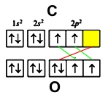

Электронные конфигурации:

* кислорода - 1s22s22p4
* углерода - 1s22s22p2

У обоих элементов имеется по два неспаренных электрона на внешнем энергетическом уровне, которые и образуют две ковалентные связи (обозначены зеленым цветом). Третья связь образуется по донорно-акцепторному принципу - атом углерода (акцептор) предоставляет свою свободную орбиталь (желтая ячейка), на которой размещается электронная пара кислорода (донор) (красный цвет).

В молекуле угарного газа атом углерода принимает валентность 3, но степень окисления +2. По этой причине, для оксида углерода CO(II) характерны реакции присоединения, в которых он играет роль восстановителя:

* на воздухе оксид углерода CO(II) горит, образуя углекислый газ:  
  2C+2O+O20 = 2C+4O2↑+Q
* восстановительные свойства угарного газа нашли широкое применение в металлургических процессах получения металлов из их оксидов (руд):  
  CO+FeO = CO2↑+Fe  
  CO+CuO = CO2↑+Cu
* в присутствии угля, который выполняет роль катализатора, на свету угарный газ взаимодействует с хлором с образованием отравляющего вещества *фосген*:  
  CO+Cl2 = COCl2

Поскольку монооксид углерода не образует солей, при н.у. угарный газ не взаимодействует с кислотами и щелочами.

В промышленных целях угарный газ получают взаимодействием углекислого газа с раскаленным углем:  
CO2+C = 2CO

В лабораторных условиях CO получают действием концентрированной серной кислоты на муравьиную кислоту при высокой температуре:  
HCOOH → CO↑ + H2O

Угарный газ также образуется в процессе неполного сгорания топлива:  
CH4+1½O2 = CO+2H2O

Именно такие случаи приводят зачастую к непоправимым трагедиям, - люди "угорают", чаще всего в домах с печным отоплением, когда в целях сохранения тепла на ночь закрывается заслонка, препятствующая выходу продуктов горения в вытяжную трубу, но при этом дрова или уголь еще полностью не перегорели. В результате чего, образующийся угарный газ накапливается в помещении, и люди, вдыхая его во сне, умирают.

Второй, самый распространенный случай гибели людей от угарного газа - вдыхание выхлопных газов автомобиля с двигателем внутреннего сгорания в закрытом, плохо проветриваемом помещении. Сколько таких случаев было, когда водители грелись и погибали в закрытых гаражах.

**Почему умирают от вдыхания угарного газа**

Все дело в гемоглобине, который содержится в красных кровяных тельцах - эритроцитах. Гемоглобин - это белок, который транспортирует кислород от легких к тканям человека. Коварность угарного газа заключается в том, что CO легко преодолевает альвеолярно-капиллярную мембрану, после чего растворяется в плазме крови, и начинает "цепляться" к эритроцитам, вытесняя из гемоглобина кислород с образованием карбоксигемоглобина - в молекуле гемоглобина молекулы угарного газа соединяются с атомами железа, после чего кислород остается "не при делах". Данная реакция происходит по причине того, что монооксид углерода в 250(!) раз более активно вступает в реакцию с гемоглобином, нежели кислород. Таким образом, поступление кислорода к тканям организма нарушается, и в течение короткого времени наступает смерть человека, который задыхается "изнутри".

Концентрация угарного газа 1,2% в воздухе является смертельной - достаточно всего нескольких вдохов, чтобы человек потерял сознание, смерть наступает в течение 2-3 минут.

**Оксид углерода CO2(IV) - углекислый газ**

Молекула углекислого газа имеет линейное строение (углерод имеет валентность 4, и степень окисления +4):

**O=C=O**

Атомы углерода и кислорода связаны ковалентными полярными связями, но сама молекула неполярна.

Углекислый газ (диоксид углерода) также, как и угарный газ, не имеет цвета, запаха, плохо растворим в воде, но, растворяется лучше, чем CO. При низких температурах углекислота переходит в жидкое, а затем в твердое состояние (сухой лед).

Углекислый газ реагирует со следующими веществами:

* при растворении в воде образует [угольную кислоту](https://prosto-o-slognom.ru/chimia/506_ugolnaya_kislota_H2CO3.html):  
  CO2+H2O = H2CO3
* с основными оксидами и основаниями CO2 взаимодействует, как кислотный оксид, образуя соли, которые называются карбонатами:  
  Na2O+CO2 = Na2CO3
* при высоких температурах углекислый газ проявляется свойства окислителя - активные металлы могут гореть в среде углекислого газа, отнимая у него кислород:  
  CO2+C = 2CO  
  CO2+2Mg = 2MgO+C

**Получение и применение углекислого газа**

* в промышленности - обжигом известняка:  
  CaCO3 = CaO+CO2↑
* в лаборатории - действием кислоты на соли угольной кислоты:  
  Na2CO3+2HCl = 2NaCl+H2O+CO2↑
* в природе углекислый газ выделяется при гниении и горении органических веществ:  
  C+O2 = CO2↑

Углекислый газ нашел широкое применение в пищевой промышленности, в качестве основного компонента газированных напитков. Сухой лед применяется в качестве охладителя. Углекислотные огнетушители применяются при тушении пожара, если температура горения не превышает 1000°C.

**Угольная кислота H2CO3**

|  |
| --- |
|  |

Угольная кислота известна только в виде разбавленного водного раствора и образуется при растворении [углекислого газа](https://prosto-o-slognom.ru/chimia/506_oksid_ugleroda_CO.html#1) в воде:

**CO2+H2O = H2CO3**

Угольная кислота относится к разряду неустойчивых слабых кислот, являясь слабым электролитом с коэффициентом диссоциации = 4,5·10-7.

Являясь двухосновной кислотой, H2CO3 диссоциирует ступенчато:

* первая ступень (образуется гидрокарбонат-ион):  
  H2CO3 ↔ H++HCO3-
* вторая ступень (образуется карбонат-ион:  
  HCO3- ↔ H++CO32-

Угольная кислота образует два типа солей:

* кислые соли (гидрокарбонаты):
  + NaHCO3 - гидрокарбонат натрия;
  + MgHCO3 - гидрокарбонат магния;
* нормальные соли (карбонаты):
  + Na2CO3 - карбонат натрия;
  + CaCO3 - карбонат кальция

В отличие от угольной кислоты, ее соли являются устойчивыми соединениями.

В воде растворяются только карбонат аммония и карбонаты щелочных металлов (Na2CO3, K2CO3).

Карбонаты железа и алюминия в водных растворах не существуют, поскольку подвергаются полному гидролизу, выпадая в осадок соответствующего гидроксида с выделением углекислого газа.

При нагревании карбонаты и гидрокарбонаты разлагаются с выделением углекислого газа:  
MgCO3 = MgO+CO2↑  
CaCO3 = CaO+CO2↑  
2NaHCO3 = Na2CO3+CO2↑+H2O

Качественными реакциями на карбонаты и гидрокарбонаты являются реакции с растворами кислот, в процессе которых происходит выделение углекислого газа:

* NaHCO3+HCl = NaCl+H2O+CO2↑
* Na2CO3+2HCl = 2NaCl+CO2↑
* MgCO3+2HCl = MgCl2+CO2↑

Качественная реакция на углекислый газ - помутнение раствора известковой воды при пропускании через него углекислого газа:  
Ca(OH)2+CO2 = CaCO3↓+H2O

Карбонаты получают взаимодействием углекислого газа с основными оксидами и основаниями:

* CO2+Na2O = Na2CO3
* CO2+Ca(OH)2 = CaCO3↓+H2O

Самым известным карбонатом среди рядовых обывателей, не знакомых с химией, является карбонат натрия (Na2CO3), который все знают под названием **сода**. В промышленности сода применяется для получения мыла, бумаги, стекла.

Соду получают аммиачно-хлоридным способом, в основе которого лежит взаимодействие хлорида натрия с гидрокарбонатом аммония в водном растворе:

* на первом этапе концентрированный водный раствор хлорида натрия насыщают углекислым газом и аммиаком, с целью получения гидрокарбоната аммония:  
  NH3+CO2+H2O = NH4HCO3
* гидрокарбонат аммония вступает в обменную реакцию с NaCl с образованием малорастворимого в холодной воде гидрокарбоната натрия:  
  NH4HCO3+NaCl = NaHCO3↓+NH4Cl
* полученный гидрокарбонат натрия фильтруют и прокаливают, - на выходе получается сода:  
  2NaHCO3 ↔ Na2CO3+H2O+CO2↑

В пищевой промышленности используется гидрокарбонат натрия (NaHCO3), известный, как *пищевая сода*.

В производстве стекла и мыла используется **поташ** (карбонат калия, K2CO3).

Карбонат кальция (CaCO3) входит в состав мела, мрамора, известняка, широко используемых в строительстве. Карбонатом кальция производят известкование кислых почв, с целью улучшения их сельскохозяйственных качеств.

